

Praktikum in allgemeiner Chemie

QUANTITATIVE ANALYSE

Säure-Base-Titrationen

a4.1 Einführung: Der Begriff pH-Wert
Die Konzentration der Hydronium Ionen (H₃O⁺) ist für den Säuregrad einer Lösung verantwortlich, OH-Ionen⁻ machen eine Lösung alkalisch. Beide Ionen haben einen großen Einfluss auf die chemischen Eigenschaften einer Lösung.
In vielen Stoffen ist die Konzentration von H₃O⁺-Ionen sehr viel höher als in reinem Wasser, ohne dass man es merkt.
In einer Küche befinden sich in der Regel viele säure- oder basenbildende Produkte. Zur ersten Kategorie gehören z.B. Zitronensaft, Essig, WC-Reiniger, aber auch kohlensäurehaltige Getränke. Zu den alkalischen Produkten gehören Backpulver, viele Waschmittel, Ammoniak, Bleichmittel und Magenschmerztabletten (die auch sauer sein können!).
Auch im Inneren des menschlichen Körpers gibt es saure Lösungen (z.B. Magensaft, ist sehr sauer) und alkalische Lösungen (Speichel, ist schwach basisch).
Der pH-Wert ist ein Maß für die Konzentration von Protonen in einer Lösung. Je weniger freie Protonen in einer Lösung vorhanden sind, desto größer ist der pH-Wert. Ist die Protonenkonzentration in einer Lösung hoch, d.h. der pH-Wert niedrig, spricht man von einer sauren Lösung, ist der Protonenkonzentration niedrig, d.h. der pH-Wert hoch, spricht man von einer basischen Lösung. Als neutral wird ein pH-Wert von 7 angenommen. In Analogie zum pH-Wert wird auch ein pOH-Wert definiert, der die Konzentration an OH⁻-Ionen angibt. Die Konzentration der H₃O⁺-Ionen wird meist in logarithmischer Form als pH ausgedrückt, wobei die Einheit (mol L⁻¹) des erhaltenen Zahlenwertes nicht dargestellt wird:
pH = - log [H₃O] ⁺
Der Zahlenwert des pH-Wertes gibt die Konzentration der Protonen als negativen dekadischen Logarithmus an.
Der pH-Wert wird durch die chemischen Eigenschaften des oder der gelösten Stoffe einer Lösung bestimmt (starke oder schwache Säuren, starke oder schwache Basen, Salze (ein Salz ist von einer schwachen Säure oder Base abgeleitet), Pufferlösung usw.).
Manchmal sind diese Eigenschaften nicht sofort ersichtlich: Beispielsweise ist die Lösung eines Salzes eines Übergangselementes, eines zum p-Block gehörenden Metalls mit hoher Ionenladung oft sauer.
Metallionen sind oft hydratisiert (Aqua-Komplexe), wie z.B. M(H₂O)_{n}^{m+}. Eine hohe Ladung von M führt zu einer Anziehung der Elektronen der O-H-Bindungen der komplexierten Wassermoleküle, wodurch einige H⁺-Ionen (oder genauer: H₃O⁺-Ionen) in Lösung gehen; für das Cu²⁺-Ion (aq) ist die Reaktion wie folgt:
Cu(H₂O) ₄²⁺ (aq) + H₂O ⇄ Cu(H₂O)₃(OH)⁺ + H₃O⁺ (aq) K_{a} = 3.10⁻⁸

Salze von dreiwertigen Metallionen (Fe³⁺, Cr³⁺, Al³⁺,...) ergeben sehr saure Lösungen!

A4.2 Einführung: Wie misst man den pH-Wert?
Für viele Anwendungen muss man den pH-Wert nicht genau kennen. Man begnügt sich in diesem Fall mit einer qualitativen oder halbquantitativen Messung, die mithilfe eines Säure-Base-Indikators durchgeführt wird. Säure-Base-Indikatoren sind Farbstoffe, die ihrerseits schwache synthetische organische Säuren oder Basen sind. Man kann selbst einfach solche Indikatoren z.B. aus Pflanzenextrakten wie der Sonnenblume herstellen.
Mit einem einzelnen Indikator kann man nur abschätzen, ob der pH-Wert einer Lösung unter oder über einem bestimmten Wert liegt, und zwar auf circa eine pH-Einheit genau. Mit Kombinationen von Indikatoren (z.B. in Form von pH-Papier) kann man einen größeren pH-Bereich abdecken, die Richtigkeit ist auch auf circa eine pH-Einheit genau. Wenn man den pH-Wert auf eine Einheit genau kennt, kann man eine Reihe von Standardlösungen desselben Indikators herstellen und so durch direkten Vergleich den pH-Wert auf 0,5 Einheiten genau bestimmen.
Ein ähnliches Verfahren besteht im Vergleich der Farben einer Lösung, die mehrere Indikatoren ähnlicher pH-Werte enthält, für die ein Farbumschlag erzielt wird. Die gleiche Genauigkeit von 0,5 pH-Einheiten erhält man mit einem Mischindikator, der einen kleineren pH-Bereich abdeckt.
Sobald man einen genaueren pH-Wert benötigt, ist ein pH-Meter erforderlich. Ein solches Gerät misst den pH-Wert potentiometrisch (Redox-Reaktion). Wie ein pH-Meter genau funktioniert, werden wird später behandelt. Für den Moment reicht zu wissen, dass die Messung normalerweise mit einer kombinierten Glaselektrode (Messelektrode plus Referenzelektrode) erfolgt und dass ein pH-Meter regelmäßig mit Pufferlösungen kalibriert werden muss.
Hier ist eine Liste gängiger Indikatoren mit ihrem pH-Bereich der Farbänderung und ihrem Farbumschlag:

Indikator pH-Bereich Farbumschlag

0 1 2 3 4 5 6 7 8 9
Kresolrot rot → gelb
Thymolblau rot → gelb
Methylorange rot → gelb
Bromophenolblau gelb→ blau
Bromkresolgrün gelb→ blau
Methylrot rot → gelb
Bromthymolblau gelb → blau
Phenolphthalein farblos → rosa

A4.3 EINFüHRUNG in die Acidimetrie und Alkalimetrie
Die Titrimetrie (Maßanalyse, Titration, Volumetrie) ist eine quantitativ chemisch-analytische Methode zur Bestimmung der Menge einer bekannten chemischen Verbindung in einem unbekannten Volumen der zu analysierenden Probe. Je nach Art der Probe bzw. der zu bestimmenden Substanz werden verschiedene Titrationsverfahren eingesetzt, die unter anderem auf den Grundlagen von Säure-Base-Reaktionen, Redox-Reaktionen, Fällungsreaktionen, Bildungsreaktionen von Komplexen, Phasentransfers, pH-Wert-Messungen etc. basieren.
Die Neutralisierung von Säuren und Basen ist die Grundlage für die heutige volumetrische Analyse.
Es sollen drei volumetrische Quantifizierungen durchgeführt werden; diese stellen verschiedene experimentelle Etappen der Neutralisationsvolumetrie dar:
1. Die Kalibrierung einer ~ 0,1 mol L⁻¹ NaOH-Lösung mit einer Standardsubstanz (hochreines Kaliumhydrogenphthalat)
2. Zwei praktische Anwendungen:
a¹) Bestimmen Sie in einer Essigprobe den Gehalt an äquivalenter Essigsäure.
a²) Berechnen Sie die Säuredissoziationskonstante von Essigsäure.
b) Bestimmen Sie den Gehalt an Wasser einer Tetraboratlösung.

A4.4 EXPERIMENTELLER TEIL

A4.4.1 KALIBRIERUNG einer NaOH-Masslösung mithilfe der Standardsubstanz
Kaliumhydrogenphthalat

A4.4.1.1 Problemstellung
Eine NaOH-Lösung muss vor ihrer Verwendung für eine volumetrische Massanalyse immer mit einer sauren Lösung bekannter Konzentration kalibriert werden. Der Grund dafür ist, dass Natriumhydroxid, selbst in der hohen Qualität "zur Analyse", eine unzureichende Reinheit besitzt, um durch direktes Einwiegen eine NaOH-Maßlösung herzustellen (seine Reinheit liegt bei etwa 98 - 99%, der Rest ist vor allem Natriumcarbonat). Ein großer Teil des Natriumcarbonats kann entfernt werden, indem man zunächst eine 30%ige NaOH-Lösung (Masse/Masse) herstellt. In einer solchen Lösung ist Na₂CO₃ unlöslich und fällt aus. Wie jede basische Lösung muss auch diese in einer gut verschlossenen Plastikflasche (Polyethylen oder Polypropylen) aufbewahrt werden, da die OH⁻-Ionen Glas angreifen. Die Dichte dieser Lösung beträgt ca. 1,50 g mL⁻¹.
Destilliertes oder entmineralisiertes Wasser enthält beträchtliche Mengen an gelöstem CO₂; Lösungen sind ist oftmals damit übersättigt. Da CO₂ mit NaOH reagiert, muss der CO₂-Gehalt des verwendeten Wassers so niedrig wie möglich gehalten werden; dazu kocht man das Wasser einige Minuten und vertreibt so das CO₂ aus dem Wasser. CO₂ freies Wasser wird Ihnen für Ihr Praktikum bereitgestellt.
Als Kalibrierstandardsubstanz zur Herstellung einer NaOH-Maßlösung verwenden Sie im Praktikum Kaliumhydrogenphthalat. Es ist eine schwache Säure der Phthalsäure (K_{a1} = 1,12. 10⁻³ und K_{a2} = 3,90. 10⁻⁶). Diese Verbindung eignet sich aufgrund ihrer hohen Reinheit (> 99,97%), ihrer Stabilität und ihrer nicht hygroskopischen Eigenschaften gut für die Kalibrierung von basischen Lösungen; vorsichtshalber wird sie jedoch vor ihrer Verwendung in ihrem Praktikum eine Stunde lang bei 110°C getrocknet.
Die Neutralisationsreaktion ist wie folgt beschrieben:
C₆H₄ (COOH)(COO)⁻ + OH ⁻→ C₆H₄ (COO)₂²⁻ (siehe Abbildung A3.1)
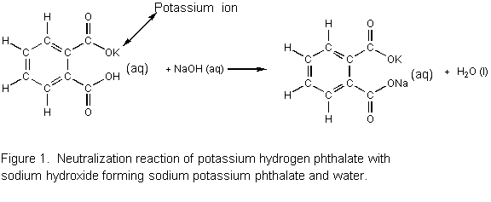
Abbildung A3.1 Neutralisationsreaktion von Kaliumhydrogenphthalat mit Natriumhydroxid

Die molare Masse von Kaliumhydrogenphthalat beträgt 204,22 g mol ⁻¹.
Die Menge dieses Salzes, das für die Titration der NaOH-Lösung verwendet werden soll, muss so berechnet werden, dass das Volumen der Titrierlösung am Endpunkt der Titration in der Größenordnung von 10 mL liegt.

A4.4.1.2 Arbeitsanweisung
- Eine 30%-ige NaOH-Lösung (Masse/Masse) wird Ihnen fertig hergestellt.
- Das bereitgestellte Kaliumhydrogenphthalat wurde schon vor Ihrem Praktikum getrocknet.
- Berechnen Sie die Menge der 30%-igen NaOH-Lösung (Masse/Masse), die Sie benötigen, um etwa 0,5 L einer ~ 0,1 mol L⁻¹ NaOH-Lösung herzustellen.
- Wiegen Sie mit einer technischen Waage diese Menge in eine bereitgestellte 0,5 L-Flasche ein.
- Geben Sie etwa 500 mL Milli-Q-Wasser hinzu.
- Mischen Sie die Lösung gut und warten Sie, bis sich die Lösung vollständig abgekühlt hat, bevor Sie mit der Titration beginnen.
- Wiegen Sie genau vier Portionen Kaliumhydrogenphthalat zu je etwa 300 mg ab.
- Lösen Sie jede Portion einzeln in ca. 25 ml Milli-Q-Wasser in Bechergläsern auf.
- Füllen Sie die Bürette mit Ihrer ~ 0,1 mol L⁻¹ NaOH-Lösung und stellen Sie diese auf 0,00 mL ein.
- Geben Sie zu jeder Kaliumhydrogenphthalat-Lösung 3 Tropfen einer bereitgestellten Phenolphthalein-Indikatorlösung hinzu.
- Titrieren Sie eine der vier Lösungen schnell, bis sich die Farbe von farblos zu hellrosa geändert hat.
- Berechnen Sie das ungefähre NaOH-Volumen, das zur Titration der drei anderen Proben benötigt wird, und titrieren Sie diese Proben genau.

Das Ende der Titration ist erreicht, wenn die hellrosa Farbe für mindestens 15 Sekunden stabil bleibt. Danach verschwindet die Farbe langsam aufgrund der Absorption von CO₂ durch die Lösung.
Berechnen Sie die genaue Konzentration für jede der drei genau titrieren Proben. Geben Sie die Standardabweichung des erhaltenen Ergebnisses an. Die relative Standardabweichung vom Mittelwert sollte nicht mehr als 0,5 % betragen.

A4.4.2 BESTIMMUNG des Gehaltes an äquivalenter Essigsäure in einer Flasche
Essig

A4.4.2.1 Problemstellung
Aus chemischer Sicht kann Essig als eine 4 - 6%-ige Lösung (Masse/Masse) von Essigsäure und anderen organischen Säuren in Wasser betrachtet werden. Essigsäure entsteht während einer Fermentation in oxidierender Umgebung, z.B. aus Wein (Weinessig), Äpfeln, Reis oder Zuckerrohr.
Bei vollständiger Gärung enthält Essig in der Regel zwischen 7 und 10% Essigsäure. Der endgültige Gehalt in einer Flasche wird durch Verdünnung mit Wasser eingestellt.
Neben der Essigsäure enthält Essig noch andere titrierbare saure Substanzen wie z.B. die Weinsäure. Bei der Bestimmung des Gesamtsäuregehalts drückt man das Ergebnis der Einfachheit halber als Essigsäureäquivalentgehalt aus.
Da der Äquivalenzpunkt bei einem pH-Wert von etwas über 7 liegt, wird Phenolphthalein als Indikator verwendet.
Da die äquivalente Essigsäurekonzentration des Essigs deutlich höher ist als die der NaOH-Maßlösung, muss man entweder den Essig verdünnen oder für die Bestimmung eine kleine Menge Essig verwenden.

A4.4.2.2 Arbeitsanweisung
- Verdünnen Sie in einem 50,0 mL Messkolben 10,0 mL Essig mit entmineralisiertem Wasser.
- Pipettieren Sie 5,00 mL des verdünnten Essigs in einen Erlenmeyerkolben oder in ein Becherglas.
- Fügen Sie etwas entmineralisiertes Wasser sowie einige Tropfen der bereitgestellten Phenolphthalein-Lösung hinzu.
- Titrieren Sie dann Ihre verdünnte Lösung mit Ihrer 0,1 mol L⁻¹ NaOH-Maßlösung, bis die Farbe von farblos → rosa umschlägt. Die Färbung sollte 15 Sekunden lang sichtbar bleiben.
Führen Sie die Titration dreimal durch. Geben Sie die Standardabweichung des erhaltenen Ergebnisses (Volumina) an. Die relative Standardabweichung vom Volumen Mittelwert sollte nicht mehr als 0,5 % betragen.
Führen Sie eine der Titrationen mit einem pH-Meter durch (in Gegenwart des Indikators).
Berechnen Sie den Säuregehalt des Essigs, ausgedrückt in reiner Essigsäure. Vergleichen Sie das Ergebnis mit dem Wert auf dem Flaschenetikett.
Berechnen Sie zudem mithilfe der Titrationskurve den K_{a} von Essigsäure.

Frage: Warum verwendet man für die obige Titration den Indikator Phenolphthalein und nicht Bromthymol? Warum ist die Wahl des richtigen Indikators sehr wichtig?

A4.4.2.3 Weitere FRAGEN
1. Warum liegt der Äquivalenzpunkt bei einem pH-Wert über 7?
2. Warum muss die rosa Farbe der Lösung mindestens 15 Sekunden lang sichtbar sein (aber nicht unbedingt länger als 30 Sekunden)?
3. Gibt es einen großen Unterschied zwischen dem Essigsäuregehalt, der in Masseprozent oder Volumenprozent angegeben wird? Wie wird der Gehalt auf dem Flaschenetikett angegeben?

A4.4.3 Bestimmung des Wassergehaltes von Borax

A4.4.3.1 Problemstellung
Borax ist die Hauptquelle von Bor für industrielle Anwendungen. Es ist in Waschmitteln, Kosmetika, Glasuren und Flussmitteln zu finden und wird in der Metallurgie verwendet. Es wird auch zur Herstellung von Pufferlösungen in der Biochemie, von Flammenschutzmitteln, Insektiziden usw. verwendet und dient als Vorläufer bei der Synthese von vielen Borverbindungen.
Das Wort Borax bezeichnet eine Gruppe von Mineralien und chemischen Verbindungen, die sich durch ihren Hydratationswassergehalt / Kristallwassergehalt unterscheiden. Es beschreibt am häufigsten das "Dekahydrat", Na₂B₄O₇.10H₂O. Tatsächlich lautet die korrekte Formel für Borax aufgrund seiner Ionenstruktur Na₂B₄O₅(OH)₄.8H₂O (siehe Abbildung A3.2). Kommerzielles Borax enthält oft weniger Wasser, z.B. das Mineral Kernit, Na₂[B₄O₆(OH)₂].3H₂O hat 3 Wassermoleküle gebunden.
Ziel der heutigen Analyse ist, den Kristallwassergehalt eines handelsüblichen Borax zu bestimmen.

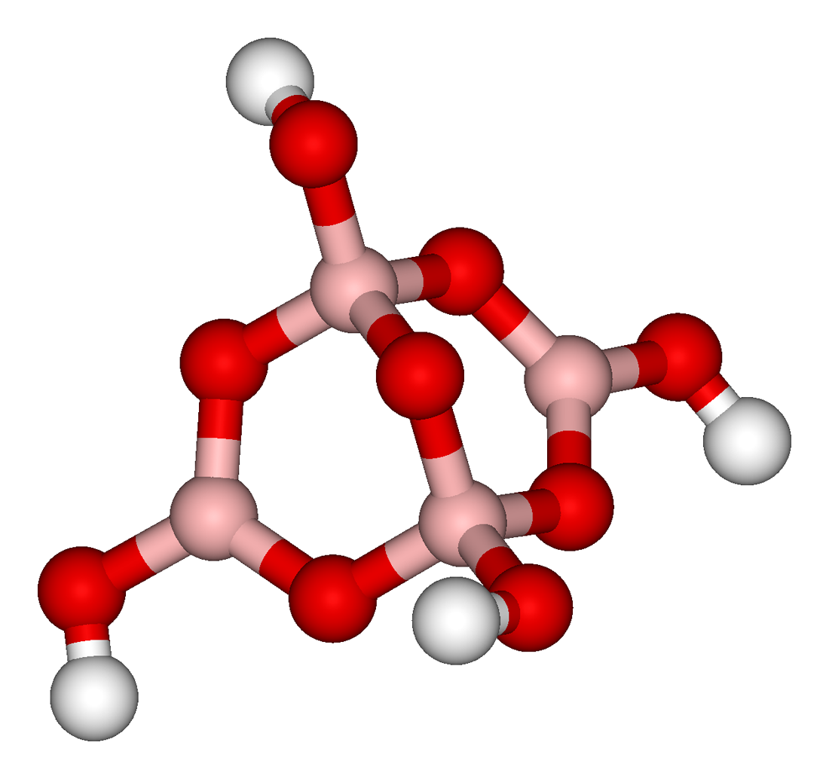 | 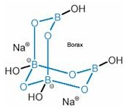
Abbildung A3.2 Struktur von Borax; die Boratome sind rosa gefärbt.

A4.4.3.2 Arbeitsanweisung
Eine Boraxlösung wird mit HCl titriert, bis der Tashiro-Indikator umschlägt. Die Gleichung für die Titrationsreaktion lautet:
B₄O₇²⁻ + 3H₂O + 2H₃O⁺→ 4H₃BO₃
Der Tashiro-Mischindikator ist eine Mischung aus drei verschiedenen Säure-Basen-Indikatoren, die in verschiedenen pH-Bereichen ihre Farbe ändern. Der Mischindikator ändert seine Farbe in einem sehr engen pH-Bereich: bei der Titration von Borax ist die Farbe bis pH 5,4 grünlich, bei pH 5,3 ist sie kaum sichtbar grau und ab pH 5,2 violett.
Die Verwendung eines Mischindikators bietet sich an, da das Tetraborat-Ion eine eher schwache Base ist (Borsäure H₃BO₃ ist eine sehr schwache Säure).
Der pH Umschwung findet bei einem pH-Wert von etwa 5,3 statt.
- Wiegen Sie genau drei Proben von etwa 0,3 g Borax ein, verwenden Sie eine Analysenwaage.
- Lösen Sie jede Probe in ca. 25 cm³ entmineralisiertem Wasser. Eventuell müssen Sie die Lösung vorsichtig erhitzen, um das Borax vollständig aufzulösen.
- Titrieren Sie jede der drei Boraxlösungen mit einer Standardlösung von 0,1 mol L⁻¹ HCl.
Berechnen Sie die Anzahl der Mole Borax in jeder Probe und auch die Anzahl der Kristallwassermoleküle pro Boraxmolekül.

Frage: Warum wird hier der Mischindikator TASHIRO und nicht ein einfacher Indikator wie z.B. Phenolphthalein verwendet? Warum ist die Wahl des Indikators kritisch für den Erfolg der Analyse?

